
UNIVERSITÉ A/MIRA DE BÉJAÏA
DÉPARTEMENT D'INFORMATIQUE
3ème ANNÉE INGÉNIEUR – MODULE COMPILATION
Année Universitaire 2025-2026

COMPTE RENDU DE PROJET
Mini-Compilateur Python : Analyse Lexicale et Syntaxique
GUELAACHE HOCINE
ALLOUCHE MOKRANE
BOUKHENAK KAMEL
BOUNOUA AXIL
Date de soumission : 15 Avril 2026

SOMMAIRE

Table des matières
SOMMAIRE 2
1. INTRODUCTION ET OBJECTIFS 3
Environnement technique 3
2. SPÉCIFICATIONS DU LANGAGE MINI-PYTHON 3
2.1 Déclarations et Affectations 3
2.2 Opérateurs 3
2.3 Structures de Contrôle 4
2.4 Spécificité Python : Gestion de l'Indentation 4
3. ARCHITECTURE DU SYSTÈME 4
4. ANALYSEUR LEXICAL (LEXER) 4
4.1 Fonctionnement Général 4
4.2 Algorithme de Gestion de l'Indentation 5
4.3 Types de Tokens Reconnus 5
5. ANALYSEUR SYNTAXIQUE (PARSER) 5
5.1 Méthode d'Analyse 5
5.2 Grammaire Formelle 5
5.3 Gestion des Erreurs 6
6. INTERFACE GRAPHIQUE 6
6.1 Composants Visuels 6
6.2 Coloration Sémantique 7
6.3 Identité Visuelle 7
7. TESTS ET VALIDATION 7
7.1 Test 1 : Code Python Valide 7
7.2 Test 2 : Détection d'Erreur Syntaxique 9
8. CONCLUSION ET PERSPECTIVES 10
8.1 Bilan 10
8.2 Limites Actuelles 10
8.3 Perspectives d'Évolution 10

1. INTRODUCTION ET OBJECTIFS
Ce projet s'inscrit dans le cadre du module Compilation (3ème année Ingénieur, Département d'Informatique, Université de Béjaïa). L'objectif est d'implémenter un mini-compilateur en Java comprenant :
- Un analyseur lexical (tokenizer) reconnaissant les unités lexicales d'un sous-ensemble de Python
- Un analyseur syntaxique par descente récursive validant la grammaire du langage
- Une interface graphique permettant de visualiser les résultats de l'analyse
- Une gestion des erreurs lexicales et syntaxiques avec localisation précise

Environnement technique
- Langage :Java 23 (JDK 23.0.1)
- Interface :Swing (javax.swing)
- IDE : VS Code

2. SPÉCIFICATIONS DU LANGAGE MINI-PYTHON
Conformément aux exigences du projet, notre langage supporte :

2.1 Déclarations et Affectations
- Variables dynamiques: x = 10, nom = "Python"
- Types littéraux: entiers, flottants, chaînes de caractères, booléens (True/False), None

2.2 Opérateurs
- Arithmétiques: +, -, *, /
- Comparaison: ==, !=, <, >, <=, >=
- Logiques: and, or, not
- Affectation: =

2.3 Structures de Contrôle
- Conditionnelles: if, elif(if else), else
- Boucles: while, for ... in range()
- Fonctions: Définition avec def, retour avec return, appel de fonctions
- Entrées/Sorties: print()

2.4 Spécificité Python : Gestion de l'Indentation
Les blocs de code sont délimités par l'indentation (espaces ou tabulations), gérés par les tokens virtuels INDENT (augmentation) et DEDENT (diminution).

3. ARCHITECTURE DU SYSTÈME
L'application suit une architecture en trois couches :
Couche | Composants | Description
Présentation | CompilerGUI.java | Interface Swing, éditeur de code, zone de résultats colorisée
Analyse | Lexer.java, Parser.java | Tokenisation et validation grammaticale
Modèle | Token.java, TokenType.java | Structure des données et énumération des tokens
Main | PythonCompiler.java | Point d'entrée et configuration Look & Feel

4. ANALYSEUR LEXICAL (LEXER)

4.1 Fonctionnement Général
Le Lexer transforme le code source en une liste de tokens. Il gère :
- La segmentation en lignes physiques
- Le calcul des niveaux d'indentation (pile indent Stack)
- La reconnaissance des mots-clés, identifiants, nombres, chaînes
- Les commentaires (depuis # jusqu'à la fin de ligne)

4.2 Algorithme de Gestion de l'Indentation
L'algorithme utilise une pile pour suivre les niveaux d'indentation :
- Si indentation > sommet_pile → INDENT (nouveau bloc)
- Si indentation < sommet_pile → DEDENT (fermeture de bloc) répété jusqu'au niveau correspondant
- Vérification de cohérence : un niveau d'indentation doit exister dans la pile

4.3 Types de Tokens Reconnus
- Structurels: NEWLINE, INDENT, DEDENT, EOF
- Mots-clés: if, elif, else, while, for, in, def, return, print, and, or, not
- Littéraux: NUMBER, STRING_LITERAL, TRUE, FALSE, NONE
- Opérateurs: ASSIGN, PLUS, MINUS, TIMES, DIVIDE, COMP_EQ, COMP_NEQ, etc.
- Délimiteurs: LPAREN, RPAREN, COLON, COMMA

5. ANALYSEUR SYNTAXIQUE (PARSER)

5.1 Méthode d'Analyse
Analyseur récursif descendant (top-down) implémentant une grammaire LL(1).

5.2 Grammaire Formelle
programme -> instruction* EOF
instruction -> affectation | if_stmt | while_stmt | for_stmt | def_stmt | print_stmt | return_stmt
if_stmt -> IF expression COLON NEWLINE bloc (ELIF expression COLON NEWLINE bloc)* (ELSE COLON NEWLINE bloc)?
while_stmt -> WHILE expression COLON NEWLINE bloc
for_stmt -> FOR IDENTIFIER IN expression COLON NEWLINE bloc
def_stmt -> DEF IDENTIFIER LPAREN params? RPAREN COLON NEWLINE bloc
bloc -> INDENT instruction+ DEDENT
expression -> or_expr
or_expr -> and_expr (OR and_expr)*
and_expr -> not_expr (AND not_expr)*
not_expr -> NOT not_expr | comparaison
comparaison -> arithmetique (op_comp arithmetique)?
arithmetique -> terme ((PLUS|MINUS) terme)*
terme -> facteur ((TIMES|DIVIDE) facteur)*
facteur -> MINUS facteur | atome | LPAREN expression RPAREN
atome -> NUMBER | STRING_LITERAL | TRUE | FALSE | NONE | IDENTIFIER (LPAREN args? RPAREN)?

5.3 Gestion des Erreurs
Le parser fournit des messages explicites avec numéro de ligne :
- “Deux-points ':' attendu à la fin de la déclaration”
- “Indentation attendue après ':'”
- “Fin de ligne attendue après l'instruction”

6. INTERFACE GRAPHIQUE
L'interface développée avec Java Swing présente :

6.1 Composants Visuels
- Éditeur de code: JTextArea avec thème sombre (fond #1e1e28, texte #dcdcdc), police Monospaced
- Console de résultats: JTextPane avec StyledDocument pour la coloration syntaxique des tokens
- Barre d'outils: Boutons "Analyser" (Ctrl+Entrée), "Effacer", "Exemple"
- Barre de statut: Indicateur visuel (Prêt / Syntaxe correcte / Erreur)

6.2 Coloration Sémantique
- Vert (#50c850): Succès syntaxique
- Rouge (#dc5050): Erreurs lexicales/syntaxiques
- Jaune (#ffd43b): Mots-clés, titres de sections
- Violet: Nombres
- Orange: Chaînes de caractères

6.3 Identité Visuelle
Palette aux couleurs officielles de Python : Bleu #376eab et Jaune #ffd43b.

7. TESTS ET VALIDATION

7.1 Test 1 : Code Python Valide
Objectif :Vérifier l'analyse complète d'un programme incluant fonctions, boucles, conditions et opérateurs logiques.
Code source testé :
# Définition de fonction
def calculer(a, b):
total = a + b
return total

# Appel de fonction
valeur = calculer(10, 20)
print(valeur)

# Comparaisons et opérateurs logiques
if x >= 5 and y <= 5:
print('Different')
Résultat obtenu :
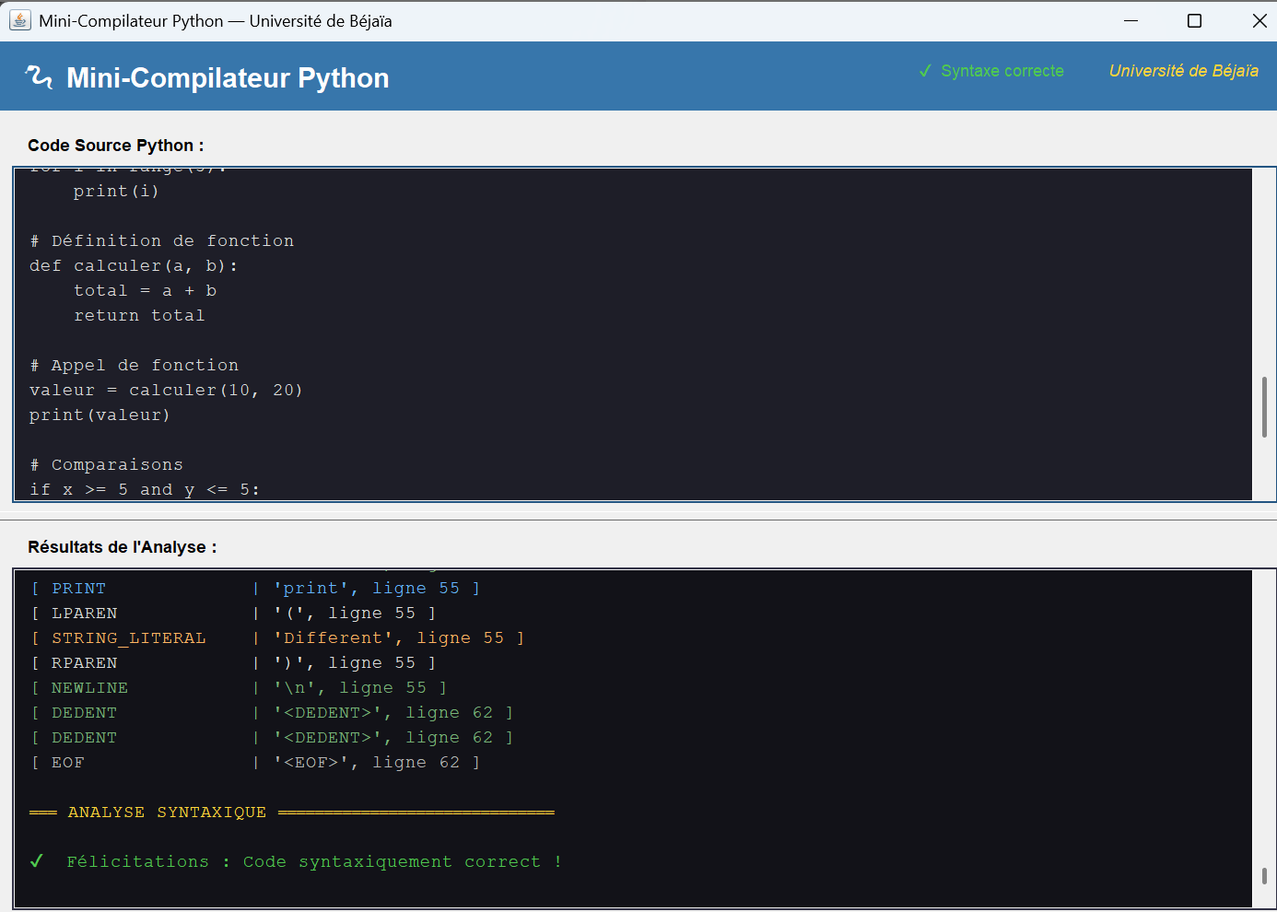
Figure 1 : Résultat de l'analyse d'un code Python valide
Analyse :Le compilateur a correctement tokenisé l'ensemble du programme, reconnu la structure de la fonction calculer, l'appel de fonction, et la condition complexe avec opérateur logique and. La gestion de l'indentation a correctement généré les tokens INDENT et DEDENT pour structurer les blocs.

7.2 Test 2 : Détection d'Erreur Syntaxique
Objectif :Tester la robustesse du parser face à une erreur de syntaxe (opérateur manquant).
Code source erroné :
def calculer(a, b):
resultat = a b # Erreur : op\u00e9rateur manquant entre a et b
return resultat
Résultat obtenu :
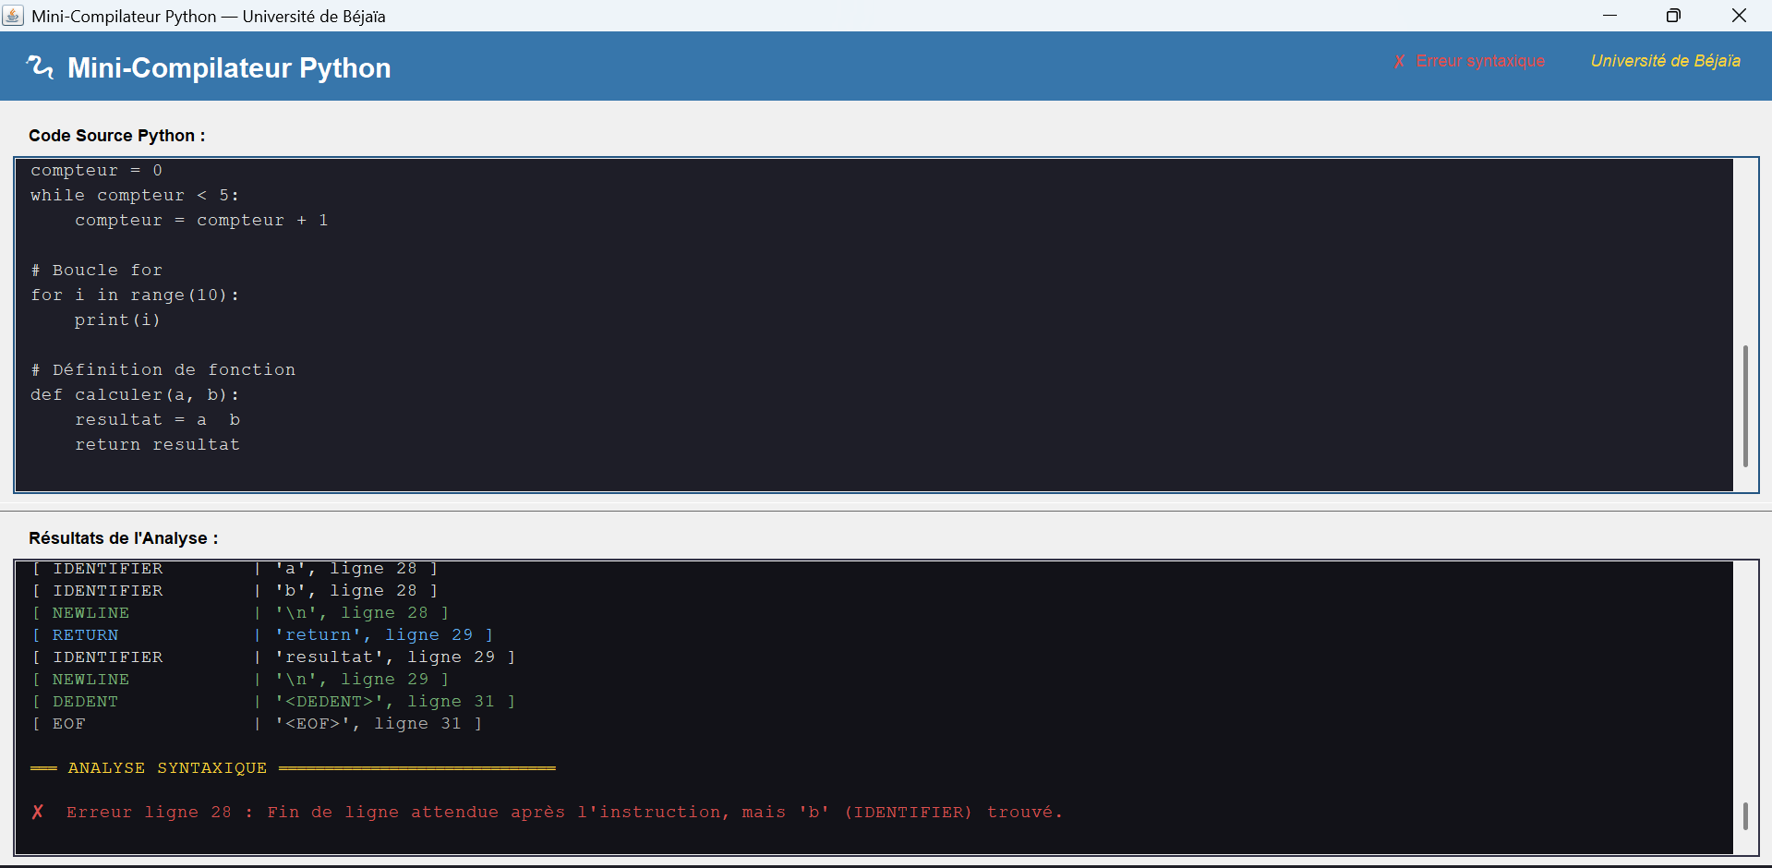
Figure 2 : Détection d'une erreur syntaxique
Analyse :Le lexer ayant réussi à identifier les tokens, l'erreur est purement syntaxique. Le parser attendait une fin d'instruction (NEWLINE) après le premier identifiant a, mais a rencontré un second identifiant b, révélant l'absence d'opérateur binaire. Le message d'erreur est explicite et inclut le type du token rencontré.

8. CONCLUSION ET PERSPECTIVES

8.1 Bilan
Ce mini-compilateur démontre la maîtrise des concepts fondamentaux de la compilation :
- Analyse lexicale efficace avec gestion spécifique de l'indentation Python (off-side rule)
- Analyse syntaxique robuste par descente récursive avec grammaire LL(1) complète
- Interface utilisateur intuitive facilitant l'apprentissage et le débogage
Les tests réalisés valident la capacité du système à traiter des programmes complets (fonctions, boucles imbriquées, conditions complexes) tout en détectant précisément les erreurs avec des messages informatifs incluant les numéros de ligne.

8.2 Limites Actuelles
- Analyse statique uniquement (pas de génération de code ou d'exécution)
- Pas de vérification sémantique (types des variables, variables non déclarées)
- Sous-ensemble limité de Python (pas de classes, d'héritage, de gestion d'exceptions)

8.3 Perspectives d'Évolution
- Analyse sémantique: Implémentation d'une table des symboles pour vérifier la portée des variables et la compatibilité des types
- Génération de code: Production de byte code JVM ou transformation vers un langage intermédiaire
- Enrichissement du langage: Support des structures de données (listes, dictionnaires), des modules import, et des exceptions try/except
Ce projet constitue une base solide pour comprendre les mécanismes internes des compilateurs modernes et pourrait être étendu vers un interpréteur Python complet ou un transpileur vers Java.

Nous vous remercions.

